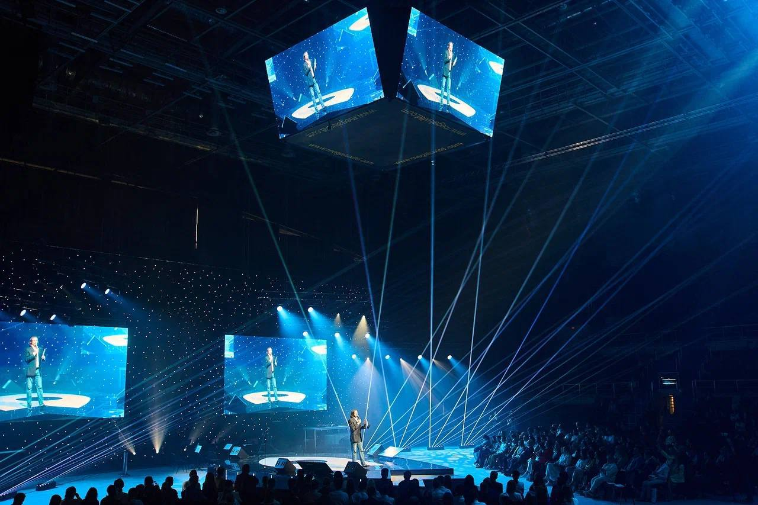

В Санкт-Петербурге прошел «Мой Бизнес Forum – 2025»

17 июня на площадке КСК Арена в Санкт-Петербурге прошел «Мой Бизнес Forum – 2025». Мероприятие проходит в городе уже третий год подряд, в этом году побит абсолютный рекорд — 10 000 регистраций, более 5000 предпринимателей на площадке форума и около 1000 активных чатов в приложении. За онлайн-трансляцией следило свыше 1 миллиона зрителей.

В прошлом году Форум был отмечен Министерством экономического развития РФ как главное деловое событие года.

Форум состоялся при содействии Министерства экономического развития России, организатором выступило Правительство Санкт-Петербурга.

«Санкт-Петербург демонстрирует уверенный рост малого и среднего бизнеса: сегодня в регионе работают более 386 тысяч субъектов МСП — это превышает показатели некоторых федеральных округов. Важно, что наблюдается положительная динамика в приоритетных отраслях экономики: IT-сектор увеличился на 6%, сфера гостеприимства — на 4,5%, высокотехнологичные и научные направления — на аналогичный процент, а производственные предприятия — на 3%. Неслучайно опыт Санкт-Петербурга вызывает интерес у экспертов и предпринимателей, а форум «Мой Бизнес Forum – 2025» стал важной площадкой для обмена лучшими практиками», — отметила заместитель министра экономического развития России Татьяна Илюшникова.

«Петербург уже третий год подряд становится площадкой для проведения форума «Мой Бизнес Forum» и точкой притяжения для представителей малого и среднего бизнеса со всей страны. Наш город по праву можно назвать столицей российского предпринимательства. В сегменте МСП у нас трудятся почти 2 миллиона человек, это порядка 60% работающих петербуржцев, в том время как в среднем по стране этот показатель составляет 30-40%. Президент России Владимир Путин неоднократно отмечал созидательную роль предпринимательства и важную роль этого сектора экономики для страны. В бизнес идут люди идейные, решительные и смелые. Мы поощряем дух новаторства и создаем для петербургских предпринимателей все условия для развития своего дела. Ведь главная цель нашей работы – из малых предприятий выращивать средние, из средних — крупные, а те, в свою очередь, чтобы создавали условия для развития малого и среднего предпринимательства», — подчеркнул вице-губернатор Санкт-Петербурга Кирилл Поляков.

«На протяжении последних лет мы наблюдаем переход к резильентной экономике. Нам досталось непростое время: пандемия, специальная военная операция, экономическая война. Но малый и средний бизнес не просто держит удар, он идет вперед. Растет число проектов, технологий. МСП важно закрепить позитивную динамику и усилить свои позиции как ключевому элементу экономики России», — отметил Глава Комитета по промышленной политике, инновациям и торговле Санкт-Петербурга Александр Ситов.

Цель Форума — создание точки для объединения предпринимателей, которая даст им возможность обсудить насущные проблемы, найти инновационные бизнес-решения и обменяться опытом.

«На Форуме мы создаем пространство, которое позволяет бизнесу получить множество возможностей для развития — от открытого диалога с топовыми экспертами по разным отраслям до нетворкинга и полноценной консультации по мерам господдержки, которые предоставляет государство.

На площадке собрались представители из более чем половины городов нашей страны, что позволяет предпринимателям выйти на региональные рынки. Также мы создали специальное приложение, где участники Форума знакомились, задавали разные вопросы и назначали встречи», — рассказал руководитель Форума, председатель правления Национального агентства «Мой бизнес» Лев Кузнецов.

На четырех тематических сценах выступили известные спикеры: Филипп Гузенюк, Иван Козлов (Авиасейлс для бизнеса), Дэвид Браун (Soyuz), Михаил Воробьев (Дом.ру), а также первые лица компаний Yandex, Контур, VK, Avito, Сбер, Hroom.ai, 2ГИС, мобильного оператора Т2 и TenChat и другие.

Ключевым событием Форума стала бизнес-сессия «Как вырастить малый бизнес в крупный: синергия государства и бизнес-сообществ» с участием Правительства Санкт-Петербурга, Министерства экономического развития РФ и представителей бизнеса.

Мероприятия Главной сцены были посвящены кейсам по целеполаганию, масштабированию бизнеса, разработке продукта мирового уровня, и другим актуальным вопросам развития предпринимательства.

Еще одной важной частью программы Форума стало выступление представителей маркетплейса Wildberries, которые представили проект «Платформа роста» для малого и среднего предпринимательства Санкт-Петербурга.

На площадке «Экономика впечатлений» состоялись мероприятия, посвященные эстетике предпринимательства, ценности проектов и стрессоустойчивости, а также панельная сессия «Как малому бизнесу найти себя в туризме».

Заглавной темой еще одной сцены стали нейросети и их применение в бизнесе, включая работу с рекламой в соцсетях, поиск новых сотрудников и нетворкинг.
К каким трендам готовиться предпринимателям уже в ближайшие месяцы, рассказали на сцене «Инструменты для бизнеса». Спикеры обсудили актуальные в будущем качества предпринимателя, потребительский патриотизм и налоги.

Помимо основных мероприятий у участников Форума была возможность получить консультации в открытых приемных Роспотребнадзора, налоговой инспекции, прокуратуры и инфраструктуры поддержки предпринимательства «Мой Бизнес».

Церемония награждения финалистов всероссийского рейтинга «Индекс дела» стала одним из центральных мероприятий форума. В этом году были определены лидеры бизнес-сообщества: топ-100 и топ-350 компаний страны, а также отмечены лучшие региональные предприятия и победители специальных номинаций.

Для предпринимателей рейтинг стал не только признанием заслуг, но и эффективным инструментом развития: участники получили возможность провести комплексную диагностику бизнеса, выявить новые перспективы для роста и укрепить деловую репутацию. Дополнительные преимущества включали предложения от партнеров проекта — ПСБ, маркетплейса «Мегамаркет», ТАСС и других ведущих компаний.

Завершился Форум масштабным нетворкингом, кибертурниром и концертной программой от группы Brazzaville.
